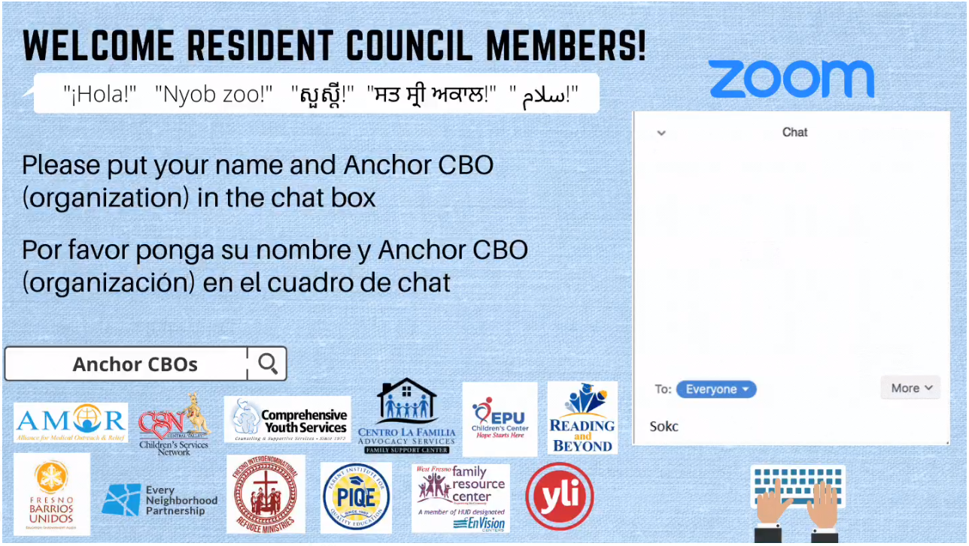

ZOO SIAB TXAIS TOS TUS TSWV CUAB PAWG SAB LAJ NTAWM PEJ XEEM

Thov chaw sau koj lub npe thiab Anchor CBO (koom haum) rau hauv chat box